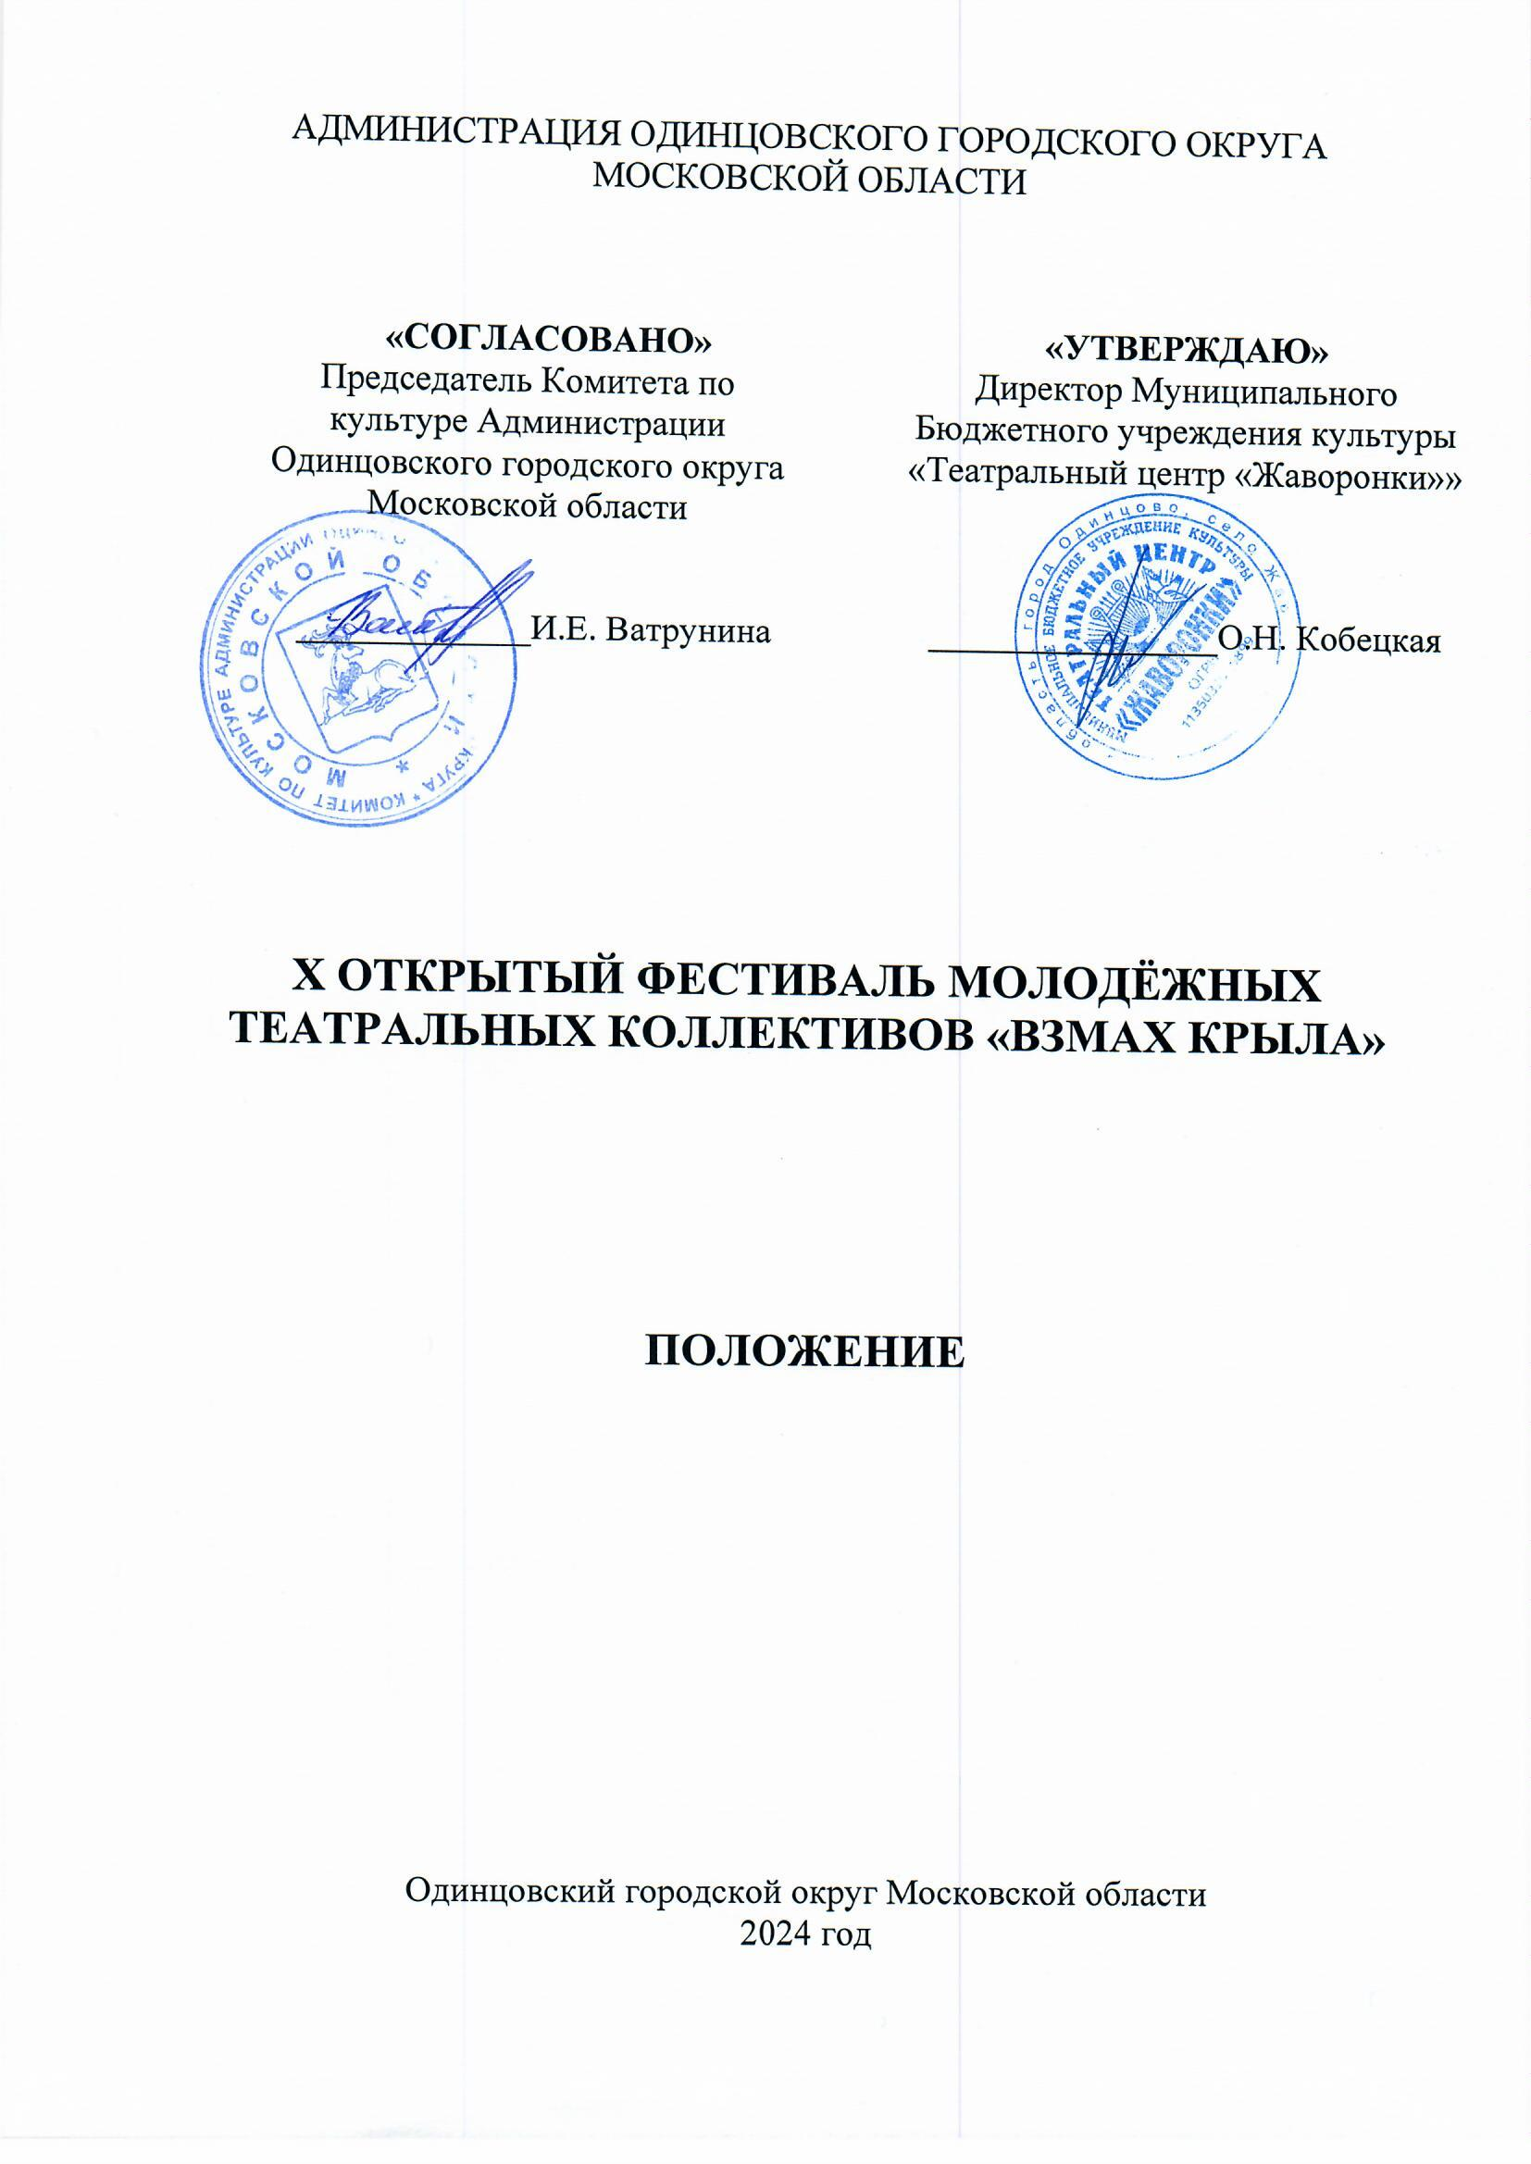

- ТРАДИЦИИ И ИСТОРИЯ ФЕСТИВАЛЯ
Открытый фестиваль молодежных театральных коллективов «Взмах крыла» (далее - Фестиваль) существует с 2014 года. В Фестивале принимают участие коллективы, в которых не менее 60 процентов молодёжи из разных уголков России и Московской области. География Фестиваля включает в себя города: Москва, Одинцово, Санкт-Петербург, Рязань, Владимир, Жуковский, Мытищи, Краснознаменск, Кубинка, Нижний Новгород, Пермь, Чехов, Щербинка, Королёв Волоколамск, Жуковский, Орёл, Саратов, Ивантеевка, Огре, Кольчугино и другие населенные пункты.
Автор идеи, художественный руководитель ММДТ «Крылья» Ольга Кобецкая, предложила активным молодёжным театральным коллективам Подмосковья собраться вместе, чтобы сыграть свои спектакли и обменяться опытом. И вот уже десять лет в Театральном центре «Жаворонки» молодёжные театры представляют свои работы на суд зрителя и профессионального жюри.
Фестиваль «Взмах крыла» — это уникальный проект, где на совершенно безвозмездной основе любой творческий коллектив может принять участие, обменяться творческим опытом, расширить свои культурные связи с другими коллективами и завоевать любовь нового зрителя. Главное условие – молодежь, в составе играющей труппы (в большинстве), от 18 до 35 лет. Участникам предоставляется площадка для репетиции и монтажа на протяжении всего дня перед самим спектаклем, гримерные комнаты, световое и звуковое оборудование с сопровождением звукооператоров и светооператоров, фото и видео съёмка, а также реклама спектакля в СМИ.
Фестиваль «Взмах крыла» – это большая семья, ведь за десять лет его существования более 80 коллективов со всей России и Московской области чувствуют себя на сценических площадках Одинцовского городского округа, как дома. А спектакли нашего Фестиваля посещают более 500 местных жителей.
Учредителями Фестиваля являются: Комитет по культуре администрации Одинцовского городского округа, ММДТ «Крылья» под руководством Ольги Кобецкой.
Периодичность проведения: Фестиваль проходит каждый год и состоит из двух этапов: отборочного и финального.
В 2022 году Фестивалю присвоен статус Открытый.

- ЦЕЛИ И ЗАДАЧИ ФЕСТИВАЛЯ
ЦЕЛИ ФЕСТИВАЛЯ:
Целью проведения Открытого Фестиваля молодежных театральных коллективов «Взмах крыла» (далее Фестиваль) является единение молодежных коллективов и стихийных групп, преданных делу театра и увлеченных театральным творчеством, предоставление возможности реализовать свой творческий потенциал перед зрительской аудиторией, популяризации театрального искусства, как самого важного средства воспитания молодежи, создание единого центра театрального молодежного творчества, предоставление возможности общения между коллективами.

ЗАДАЧИ ФЕСТИВАЛЯ:
• Придание дополнительного импульса развитию молодежного театрального движения.
• Поддержка талантливой молодежи, предоставление возможности реализации своих театральных проектов.
• Создание культурной театральной площадки для талантливой молодежи, как среди любителей, так и среди студентов театральных вузов и профессиональных молодых артистов.
• Обмен творческим опытом работы и расширение культурных связей
между коллективами.
• Совершенствование мастерства и повышение исполнительского уровня участников Фестиваля.

- УЧРЕДИТЕЛИ ФЕСТИВАЛЯ
Муниципальное бюджетное учреждение культуры культурно-досугового типа «Театральный центр «Жаворонки (далее - МБУК «Театральный центр «Жаворонки») при поддержке Комитета по культуре Администрации Одинцовского городского округа.
По решению Учредителя Фестиваля мероприятие может проводиться в дистанционном или онлайн формате.

- ОРГАНИЗАТОРЫ ФЕСТИВАЛЯ
ММДТ «Крылья» под руководством Ольги Кобецкой МБУК «Театральный центр «Жаворонки».

- ХУДОЖЕСТВЕНЫЙ СОВЕТ И ОРГКОМИТЕТ ФЕСТИВАЛЯ
ПРЕДСЕДАТЕЛЬ ХУДОЖЕСТВЕННОГО
СОВЕТА
• Народный артист, профессор, руководитель Московского молодежного Экспериментального театра Вячеслав Семенович Спесивцев.

ПРЕДСЕДАТЕЛЬ ОРГКОМИТЕТА
• Директор МБУК «Театральный центр «Жаворонки», ММДТ Кобецкая Ольга Николаевна.

ЧЛЕНЫ ОРГКОМИТЕТА
• Художественный руководитель МБУК «Театральный центр
«Жаворонки» Ильин Михаил Борисович.
• Руководитель структурного подразделения студия света и звука МБУК «Театральный центр «Жаворонки» Ласорыб Иван Валерьевич.
• Руководитель Киностудии «Жаворонок» МБУК «Театральный центр «Жаворонки» Антохин Юрий Валерьевич.
• Дизайнер МБУК «Театральный центр «Жаворонки» Магда Дарья Юрьевна.

Ответственный секретарь: Режиссёр ММДТ «Крылья» МБУК «Театральный центр «Жаворонки» Костин Ярослав Валериевич.

ГЛАВНЫЙ КООРДИНАТОР ФЕСТИВАЛЯ
• Режиссёр ММДТ «Крылья» МБУК «Театральный центр «Жаворонки» Костин Ярослав Валериевич.

- ВРЕМЯ И МЕСТО ПРОВЕДЕНИЯ
Фестиваль проходит с 01 по 10 марта 2024 года.
Место проведения: МБУК «Театральный центр «Жаворонки». Адрес: 143020, Московская область, Одинцовский городской округ, с. Жаворонки, ул. Железнодорожная, д.17.
(Театральный центр расположен рядом с железнодорожной станцией, из Москвы от ст. Беговой, Кунцевской или Белорусской от 30 до 45 минут. От МКАД всего 18 км.).
По согласованию с оргкомитетом Фестиваля выступления коллективов победителей конкурсной программы могут проходить и на других площадках Одинцовского городского округа, Москвы и Московской области.
Проведение Фестиваля осуществляется в соответствии с требованиями санитарно-эпидемиологической обстановки, стандарта организации работы в организациях сферы культуры, осуществляющих свою деятельность на территории Московской области, в целях недопущения распространения инфекционных заболеваний.

- УСЛОВИЯ УЧАСТИЯ В ФЕСТИВАЛЕ
В Фестивале принимают участие творческие коллективы и отдельные исполнители не зависимо от места жительства, гражданства и вероисповедания. Как любители, так и студенты театральных вузов и профессиональные артисты.
Фестиваль проводится в рамках театрального искусства. На Фестивале могут быть представлены спектакли всех жанров и направлений. Для участия в фестивальной программе коллектив-участник может заявить не более одного спектакля от одного режиссёра.
В течение Фестиваля в Театральном центре «Жаворонки» демонстрируются спектакли участников Фестиваля на безвозмездной основе.
Участникам предоставляется площадка для репетиции и монтажа на протяжении всего дня перед самим спектаклем, гримерные комнаты, световое и звуковое оборудование с сопровождением звуко- и светооператоров на безвозмездной основе.

- ПОРЯДОК И ПРОГРАММА ПРОВЕДЕНИЯ ФЕСТИВАЛЯ ЭТАПЫ:
ЭТАПЫ.
Фестиваль проходит в два этапа:
- Отборочный этап
- Финальный этап
В отборочном этапе участники высылают заявки и полное видео спектакля, без склеек.
Отборочный этап проходит с 24 января 2024 по 07 февраля 2024 года.
В финальном этапе принимают участие лучшие коллективы, которые выявляются путём просмотра оргкомитетом видео-заявок участников из отборочного этапа.
Финальный этап:
01 марта 2024 года – Открытие Фестиваля;
С 01 по 10 марта 2024 года - Показов отобранных спектаклей участников Фестиваля;
10 марта 2024 года – Церемония награждения и закрытие фестиваля.
Открытие Фестиваля проходит в виде концерта, на котором участники презентуют свои театральные коллективы.

• ВОЗРАСТНЫЕ ГРУППЫ.
Фестиваль проводится по одной возрастной категории:
- Молодёжная группа 18 - 35 лет (80% от коллектива);

• РЕГЛАМЕНТ ВЫСТУПЛЕНИЯ.
От участника Фестиваля принимается один спектакль от одного режиссёра, длительностью от 30 мин;
Монтаж спектакля-участника Фестиваля не должен превышать трёх часов. Демонтаж спектакля-участника Фестиваля не должен превышать 60 минут.
На закрытии Фестиваля проводится театральный капустник, посвященный нашему Фестивалю. На театральный капустник участники обязаны предоставить до 2-х творческих номеров продолжительностью до 5-ти минут и не меньше 3-х минут.
Представители театральных коллективов – участников Фестиваля обязаны присутствовать на всех мероприятия Финального этапа. На мероприятии проводится церемония награждения и чествования участников Фестиваля.

- НОМИНАЦИИ ФЕСТИВАЛЯ
«За полет Души» - присуждается режиссёрам финального этапа.
«Спектакль Года» - присуждается лучшим спектаклям/театральным коллективам
«Лучшая мужская роль».
«Лучшая женская роль».
«Лучшая мужская роль второго плана».
«Лучшая женская роль второго плана».
«Лучшая сценография».
«Лучший актёрский ансамбль».
А также главный приз - «ГРАН-ПРИ» Фестиваля.
Оргкомитет оставляет за собой право добавить или убрать номинации.

- ДЛЯ УЧАСТИЯ
Для участия в Фестивале необходимо заполненный заявочный лист и требуемые материалы в печатном виде в формате Word, а также подписанный от руки в формате PDF прислать на электронную почту teatr-javoronky@mail.ru.
Подробнее в пункте 14.
Оргкомитет оставляет за собой право отклонить заявку на участие после просмотра соответствующих материалов, если, по мнению худсовета, данная работа по идейным, нравственным, политическим соображениям, а также по качеству актерской и режиссерской подачи, не соответствует формату идейной и нравственной составляющей Театрального центра.

- ЖЮРИ ФЕСТИВАЛЯ
Для работы в жюри Фестиваля на финальную неделю приглашаются профессиональные специалисты по видам искусств.
Жюри имеет право:
- Не присуждать все дипломы и соответствующие им звания лауреатов.
- Присуждать специальные призы.
- Делить призовое место между несколькими участниками.
- Решение жюри по итогам Фестиваля окончательно и обсуждению не подлежит.
Просмотр фестивальных работ для жюри осуществляется через онлйан платформу.

- КРИТЕРИИ ОЦЕНКИ
• профессионализм исполнения;
• сценическая культура;
• актерское мастерство;
• сценическая речь;
• постановка;
• оригинальность;
• образная выразительность, эмоциональность;
• использование выразительных и оригинальных средств (реквизит);
• костюмы;
• новизна и техническая сложность репертуара;
• соответствие исполняемого репертуара возрасту;
• выполнение условий Фестиваля. (при неявке или опоздании на регистрацию, неэтичном поведении участника или коллектива, оргкомитет в праве занизить оценочные баллы или снять с Фестиваля)

- НАГРАЖДЕНИЕ ПОБЕДИТЕЛЕЙ
Награждение победителей состоится 10 марта в 16:00 в МБУК «Театральный центр «Жаворонки». Лучшие спектакли/театральный коллектив Фестиваля получают награду
«СПЕКТАКЛЬ ГОДА», а режиссёры спектаклей специальную премию «ЗА ПОЛЁТ ДУШИ».
Кроме основных номинаций, лучшему театральному коллективу финального этапа вручается «ГРАН-ПРИ» Фестиваля.
Участникам финального этапа Фестиваля вручаются дипломы участника Фестиваля.

- ФИНАНСОВЫЕ УСЛОВИЯ
Фестиваль проводится на безвозмездной основе. Оплата проезда участников фестиваля до МБУК «Театральный центр «Жаворонки» и обратно, питание и проживание участника Фестиваля оплачивается за счёт направляющей стороны.
Спектакли участников демонстрируются зрителям на коммерческой основе. Доход идет в пользу развития Фестиваля.
Финансируется Фестиваль за счет Бюджетных средств Округа, спонсорских вложений и финансовой выручки от продажи билетов на спектакли участников.

- ПОРЯДОК ПОДАЧИ ЗАЯВКИ
Для участия в Фестивале до 09 февраля 2024 необходим заполненный заявочный лист в электронном формате по ссылке https://forms.yandex.ru/u/65b22465e010db541512bd5a/, а также до 09 февраля 2024 прислать на электронную почту vzmah-forum@mail.ru следующие документы:
- Договор и Акт о проведении показа спектакля (Высылается лично).
- Видео презентацию о вашем творческом коллективе «Привет Взмаху Крыла», продолжительностью не менее 3-х минут и не более 10 минут.
Оргкомитет оставляет за собой право отклонить заявку на участие в случае нарушения условий конкурса, вносить изменения и дополнения в порядок проведения конкурса.

- КОНТАКТЫ
ГЛАВНЫЙ КООРДИНАТОР ФЕСТИВАЛЯ: Костин Ярослав Валериевич.
Телефон: +7 495 640-78-20, +7 495 640-78-21
Электронная почта: vzmah-forum@mail.ru

Приложение № 1
к Положению о проведении X Открытого
Фестиваля Молодёжных
театральных коллективов
«Взмах крыла»
ЗАЯВКА
НА УЧАСТИЕ В
X ОТКРЫТОМ ФЕСТИВАЛЕ
МОЛОДЕЖНЫХ ТЕАТРАЛЬНЫХ КОЛЛЕКТИВОВ
«ВЗМАХ КРЫЛА»

*ПРОСЬБА ЗАПОЛНЯТЬ ФОРМУ МАКСИМАЛЬНО ПОЛНО И КОРРЕКТНО, ДАННЫЕ ИЗ НЕЕ БУДУТ КОПИРОВАТЬСЯ ВАМ В ДИПЛОМЫ УЧАСТНИКОВ, И БУДУТ ИСПОЛЬЗОВАНЫ ДЛЯ ПУБЛИКАЦИИ СТАТЕЙ В СМИ И НА ИНФОРМАЦИОННЫХ ПОРТАЛАХ, А ТАКЖЕ ПРЕДОСТАВЛЕНИЕ ВАМИ МАКСИМАЛЬНО ТОЧНЫХ ДАННЫХ О ВАШЕМ СПЕКТАКЛЕ ПОМОЖЕТ ИЗБЕЖАТЬ ДОСАДНЫХ И НЕЛОВКИХ МОМЕНТОВ ВО ВРЕМЯ ПРОВЕДЕНИЯ ФЕСТИВАЛЯ.
С УВАЖЕНИЕМ, ОРГКОМИТЕТ.

СВЕДЕНИЯ О КОЛЛЕКТИВЕ
- Творческий коллектив (название полностью)
- Название выпускающей организации (полностью), и телефон (с кодом города)
- Адрес
- ФИО директора выпускающей организации (полностью)
- ФИО, руководителя коллектива (полностью)
- Е-mail, контактный телефон руководителя (Домашний, рабочий, моб. тел)

СВЕДЕНИЯ О ПРЕДСТАВЛЕНИИИ
- Предполагаемые даты выступления (с 01 по 10 марта)
- Название спектакля
- Автор произведения

- Ценз
- Краткое описание (не менее 400 символов)
- Режиссер-постановщик (ФИО полностью)
- Продолжительность спектакля, наличие или отсутствие антракта
- Время на монтировку спектакля

- Время на демонтаж спектакля
- Общее кол-во участников, направляемых на Фестиваль
- Кол-во участников, занятых в спектакле
- Краткие сведения о коллективе (год создания, участие в др. конкурсах, фестивалях или форумах, награды)

Приложение №2
к Положению о проведении X Открытого
Фестиваля Молодёжных
театральных коллективов
«Взмах крыла»

Список участников

X Открытого Фестиваля молодёжных театральных коллективов
«Взмах крыла»

№ | Фамилия, имя, отчество (полностью) руководителей, актёров или студийцев коллектива

№ | Фамилия, имя, отчество (полностью) технических работников коллектива

Приложение № 3
к Положению о проведении X Открытого
Фестиваля Молодёжных
театральных коллективов
«Взмах крыла»

Техническое задание

Название коллектива______________________________________________________

Название спектакля_______________________________________________________

Художественный руководитель_____________________________________________

Звуковое оформление спектакля

Звуковые носители: _______________________________________________________

Количество микрофонов: ___________________________________________________

Необходимость подключения дополнительной аппаратуры, которую участники привозят с собой

(количество, описание): ________________________________________________________________________________________________________________________________________________________________________________________________________________________________________________________________________________________________

Ответственный за звуковое оформление спектакля
(ФИО полностью, контактный тел.): ________________________________________________________________________

Световое оформление спектакля

Особенности светового оформление спектакля ________________________________________________________________________

Прожектора следящего света (пушки), количество: (с пушкой работает кто-либо от выступающего коллектива) ________________________________________________________________________

Необходимость подключения дополнительной аппаратуры, которую участники привозят с собой

(количество, описание): ________________________________________________________________________

Ответственный за световое оформление спектакля
(ФИО полностью, контактный тел.): _________________________________________

Сценография спектакля

Особенности сценографического оформление спектакля (необходимый реквизит от принимающей стороны, использование штанкет, использование огня, пиротехники, дым-машины, а также загрязняете ли вы после себя сцену и т.д. ): ________________________________________________________________________

Необходима ли помощь в монтаже и демонтаже декораций: ________________________________________________________________________

Оргкомитет фестиваля оставляет за собой право на согласование и корректирование технического задания с коллективами-участниками, исходя из технических возможностей площадки

В день спектакля ответственные за техническое оформление спектакля должны предоставить:
1. Партитуру по звуку (во время спектакля представитель от коллектива, отвечающий за звук, находится рядом со звукооператором фестиваля и помогает вести спектакль)
2. Партитуру по свету (во время спектакля представитель от коллектива, отвечающий за свет, находится рядом с оператором по свету фестиваля и помогает вести спектакль)

Подготовка светового и звукового оформления спектакля происходит во время монтировки спектакля. Время, необходимое на монтировку, рассчитывайте с учётом подготовки света и звука.

Приложение № 4
к Положению о проведении X Открытого
Фестиваля Молодёжных
театральных коллективов
«Взмах крыла»

СОГЛАСИЕ
на обработку персональных данных
Я, ______________________________________________________________________. ______________________________________________________________________Зарегистрированный по адресу: _____________________________________________________. ______________________________________________________________________в соответствии с п. 1 ст. 9 закона РФ от 27.07.2006 № 152-ФЗ «О персональных данных», даю МБУК «Театральный Центр «Жаворонки», находящемуся по адресу 143020, Московская обл, Одинцовский р-н, Жаворонки с, Лесная ул, дом № 17А, согласие на обработку моих персональных данных любым законодательно разрешенным способом.
Согласие относится к обработке следующих персональных данных:
· Фамилия, имя, отчество.
· Пол.
· Дата и место рождения.
· Данные паспорта.
· Адреса регистрации по месту жительства и фактического проживания.
· Номера телефонов: домашнего и мобильного.
Подтверждаю, что, давая согласие, я действую без принуждения, по собственной воле и в своих интересах.
____________________ ___________________
(Подпись) (ФИО)

